工程规格 | JF-360积分球
尺寸 | 直径500x560x360mm
重量 | 14kg
光谱范围 | 参见图Au 是镀金反射曲线  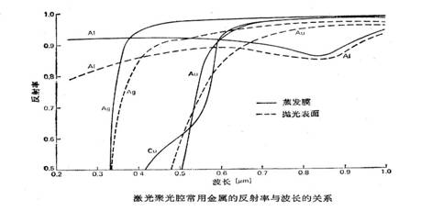
积分球实体展示 | 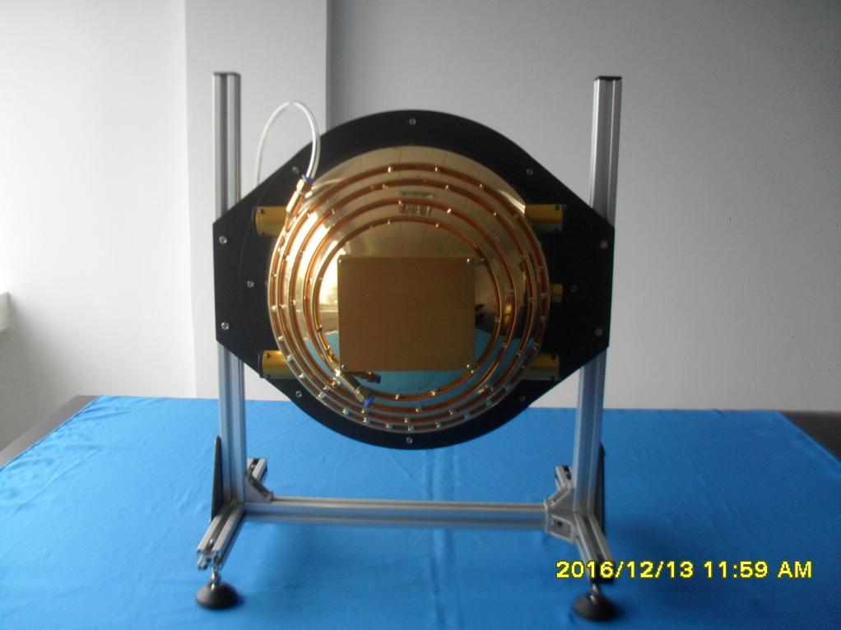
积分球直径 | 360mm
样品孔直径 | 100x120mm 、80x40mm、30x30mm
采样孔 | 同聚光接口4 SMA905接口1
涂层 | 镀金
测试功能分类 | 测光
散热方式 | 水冷
产品实体加工方式 | 设计加工
积分球壳体 | 不锈钢
产品尺寸检测 | 符合设计要求
产品通水检测 | 合格
编号 | J163603
质检员
产品维护保养 | 1、积分球内如有进灰尘可用吹风机（冷风）吹，不可用手触摸。  2、不要强制装卸，轻拿、轻放，注意日常保养。  3、积分球使用时应保证平稳，不在震动的空间内使用。  4、积分球使用环境要求干燥、无尘、无污染源、无杂音。测试光学仪器应在暗室内进行，避免杂散光干扰。  5、有关技术资料，请妥善保管；有关技术支持，请联系我们
送检单位 | 合肥星月夜光技术应用研究所生产部
质检单位 | 合肥星月夜光技术应用研究所质检部
厂商 | 合肥星月夜光技术应用研究所

